 | Московский государственный технический университет  Факультет ИУ «Информатика и системы управления»  Кафедра ИУ-1 «Системы автоматического управления»

ОТЧЕТ
Задание №3
по дисциплине
«Эргатические системы»

Выполнил: | Мэди Гадир
Группа: | ИУ1и-41М

2026 г

1 Введение
Электроэнцефалография (ЭЭГ) является одним из основных методов функциональной диагностики головного мозга. Анализ ЭЭГ-сигналов позволяет выявлять патологические паттерны активности, в частности эпилептические приступы. Целью настоящей работы является исследование временны́х и частотно-временны́х характеристик ЭЭГ в момент эпилептического приступа с использованием методов цифровой обработки сигналов: фильтрации, спектрального анализа и вейвлет-преобразования.
В ходе работы решались следующие задачи:
- загрузка записи ЭЭГ из открытой базы данных;
- идентификация момента начала приступа по аннотациям;
- предварительная обработка сигнала (усреднение каналов, фильтрация);
- визуализация временно́го ряда в окрестности приступа;
- построение спектрограммы и вейвлет-скейлограммы для анализа частотно-временной структуры сигнала.
Ссылка на Git-репозиторий:
2 Описание данных
Для анализа использовался файл eeg44.edf из открытого набора данных, опубликованного на платформе Zenodo [1]. Запись содержит 21 канал, из которых 19 соответствуют электродам ЭЭГ, расположенным по международной системе 10–20, один канал отводит электрокардиограмму (ЭКГ) и один — дыхательное усилие. Частота дискретизации всех каналов составляет 256 Гц, длительность записи — 3360 секунд (56 минут).
Аннотации к записи хранятся в файле annotations_2017_A.csv. Каждая строка файла (после заголовка) соответствует одной секунде и содержит 79 бинарных признаков. Сумма значений в строке позволяет определить наличие и тип события. Для упрощения момент начала приступа определялся как первая секунда, в которой сумма меток превышает ноль. В данном файле первый приступ зарегистрирован с самой первой секунды записи.
Основные параметры данных:
- Количество ЭЭГ-каналов: 19.
- Частота дискретизации: 256 Гц.
- Длительность анализируемого окна: 30 секунд (от 0 до 30 с относительно начала приступа).
- Частотный диапазон, представляющий интерес: 0–60 Гц.

3 Методы и предварительная обработка
3.1. Загрузка и усреднение каналов
Запись в формате EDF загружалась с помощью функции mne.io.read_raw_edf. Из полного списка каналов были отобраны только те, имя которых начинается с префикса 'EEG', что позволило исключить каналы ЭКГ и дыхания. Таким образом, для дальнейшего анализа использовалось 19 каналов ЭЭГ.
С целью снижения размерности и уменьшения влияния артефактов отдельных отведений был вычислен средний сигнал по всем 19 каналам:
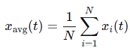
где N = 19, $x_{i}(t)$ – сигнал i -го канала.
3.2. Фильтрация
Для удаления высокочастотных помех и мышечных артефактов к усреднённому сигналу был применён фильтр нижних частот (ФНЧ) Баттерворта 5-го порядка с частотой среза $f_c = 60$ Гц. Передаточная функция фильтра в области z-преобразования имеет вид:
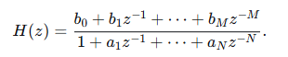
Фильтрация выполнялась двунаправленно (функция filtfilt), что обеспечивает нулевой фазовый сдвиг.
Дополнительно для подавления сетевой наводки частоты 50 Гц использовался режекторный фильтр с добротностью Q = 30 .
3.3. Выделение окна анализа
Согласно аннотациям, приступ начинается с t = 0 с. Планировалось выбрать окно от –10 до +30 с относительно начала приступа, однако, поскольку запись не содержит отрицательных времён, окно было автоматически обрезано до интервала 0–30 с. Количество отсчётов в окне составило 256 * 30 = 7680 .
4. Анализ во временной области
На рисунке 1 представлены графики усреднённого сигнала ЭЭГ в выбранном временном окне до и после фильтрации. Сырой сигнал (серый цвет) содержит заметные высокочастотные колебания и возможные артефакты. После применения ФНЧ и режекторного фильтра (синий цвет) сигнал становится более гладким, при этом сохраняются основные низкочастотные компоненты, связанные с эпилептической активностью.
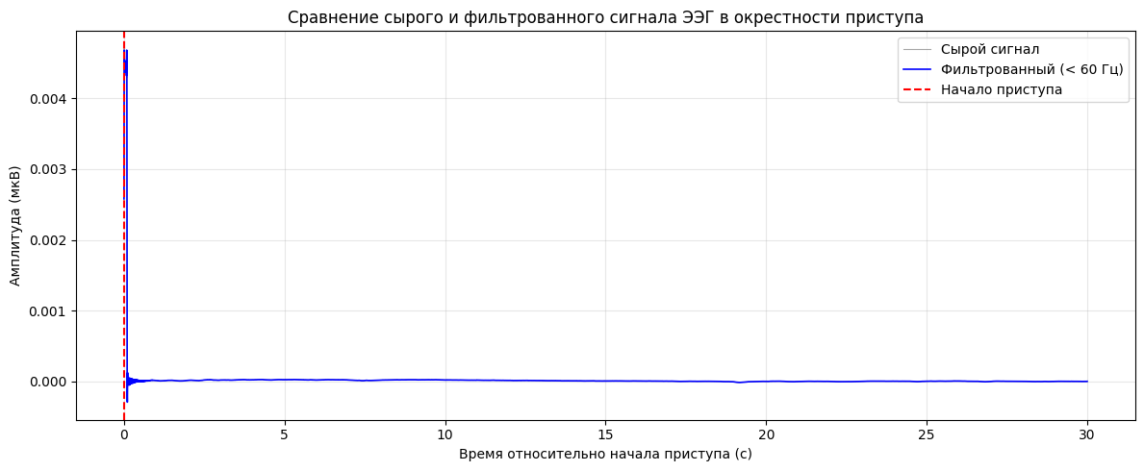
Рисунок 1 – Усреднённый сигнал ЭЭГ (19 каналов) в окрестности приступа: серый – сырой сигнал, синий – после фильтрации (ФНЧ 60 Гц + режекция 50 Гц). Красной пунктирной линией отмечено начало приступа ( t = 0 с).
Визуально на графике можно отметить увеличение амплитуды сигнала в первые секунды после начала приступа, что соответствует ожидаемой картине эпилептиформной активности.
5. Спектральный анализ
Для исследования распределения мощности сигнала по частотам с течением времени была построена спектрограмма (рисунок 2). Спектрограмма вычислялась с помощью оконного преобразования Фурье (STFT) с окном Ханна длительностью 2 секунды и перекрытием 75%. Мощность спектральных компонент рассчитывалась в децибелах:
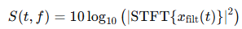
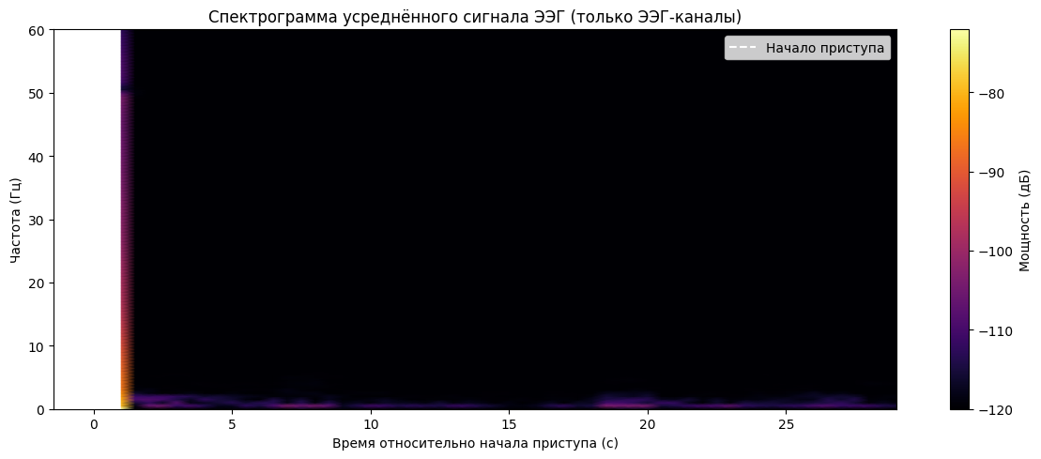
Рисунок 2 – Спектрограмма фильтрованного сигнала ЭЭГ. По вертикали – частота (0–60 Гц), по горизонтали – время относительно начала приступа. Интенсивность цвета соответствует мощности в дБ.
На спектрограмме наблюдается усиление мощности в диапазоне низких частот (примерно 0–15 Гц) в первые 10–15 секунд после начала приступа. Данный паттерн характерен для эпилептической активности и связан с синхронизацией нейронных ансамблей. Высокочастотные компоненты (выше 30 Гц) выражены слабо, что может быть следствием как фильтрации, так и особенностей конкретного приступа.
6. Вейвлет-анализ
Спектрограмма Фурье обладает фиксированным частотно-временным разрешением, что не всегда оптимально для анализа нестационарных сигналов, таких как ЭЭГ во время приступа. Вейвлет-преобразование обеспечивает переменное разрешение: хорошее временное разрешение на высоких частотах и хорошее частотное разрешение на низких частотах.
В работе использовалось непрерывное вейвлет-преобразование (CWT) с комплексным вейвлетом Морле:
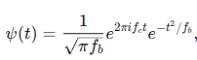
где параметры $f_{b} = 3 , f_{c} = 3$задают ширину и центральную частоту вейвлета. Коэффициенты CWT вычислялись для масштабов [1, 255]. Мощность вейвлет-коэффициентов также представлена в логарифмическом масштабе.
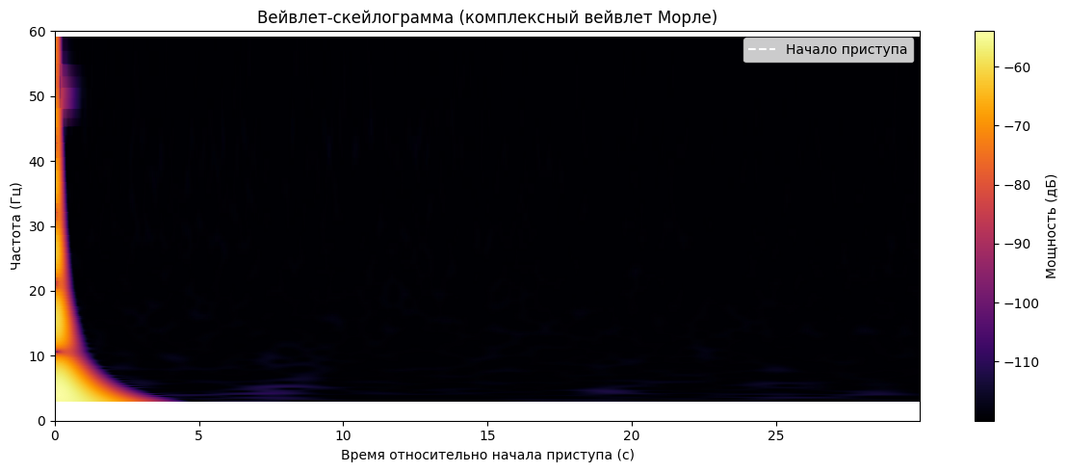
Рисунок 3 – Вейвлет-скейлограмма (CWT с вейвлетом Морле) фильтрованного сигнала ЭЭГ. Оси аналогичны спектрограмме.
Скейлограмма демонстрирует более детальную временную структуру низкочастотных компонент по сравнению со спектрограммой. Отчётливо видно нарастание мощности в дельта- и тета-диапазонах (0–8 Гц) непосредственно в момент начала приступа и в течение последующих нескольких секунд. Также можно заметить кратковременные всплески активности на частотах около 10–15 Гц, что может соответствовать ритмической спайк-волновой активности.

7. Выводы
В ходе выполнения работы были получены следующие результаты:
- Загружена и предобработана запись ЭЭГ пациента с эпилептическим приступом. Выделено 19 каналов ЭЭГ, вычислен их средний арифметический сигнал.
- Сигнал отфильтрован фильтром нижних частот с частотой среза 60 Гц и режекторным фильтром 50 Гц для подавления помех.
- Построен график временной зависимости сигнала в окне 0–30 с от начала приступа, визуализирующий усиление амплитуды в иктальный период.
- Методами спектрального и вейвлет-анализа выявлено увеличение мощности в низкочастотной области (0–15 Гц) в первые секунды приступа.
- Вейвлет-скейлограмма обеспечила более высокое временное разрешение на низких частотах, что позволило детальнее проследить динамику развития приступа.
Таким образом, применённые методы цифровой обработки сигналов продемонстрировали свою эффективность для исследования скрытых частотно-временных характеристик ЭЭГ при эпилептической активности.

